Solución tarea 2-2
1. Instalamos Hadoop
Instalamos la versión 3.4.2 de Hadoop con el comando !wget
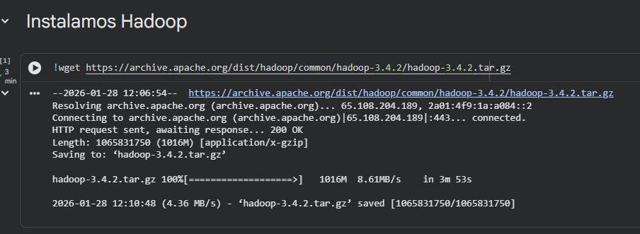

2. Descomprimimos Hadoop
Descomprimimos Hadoop con el comando !tar -xzf
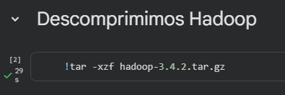

3. Configuramos Java
Movemos java a la ruta que queremos !mv
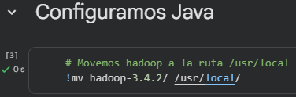

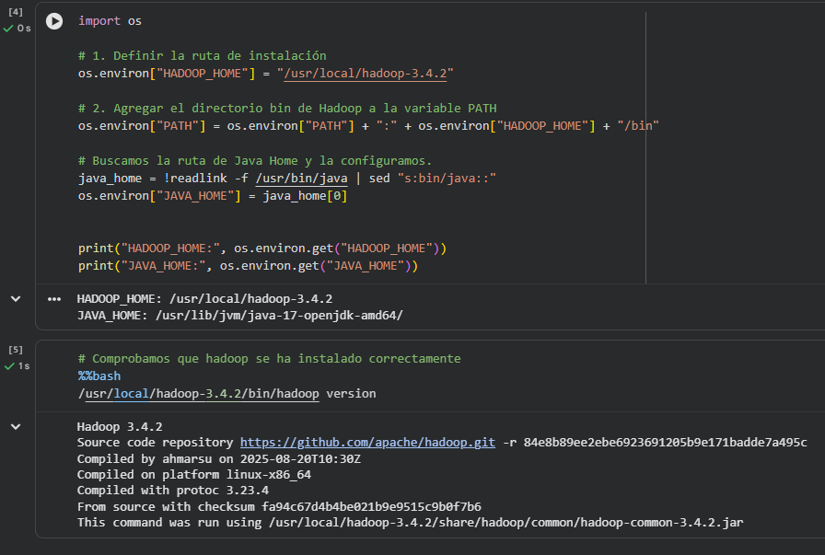

4. Creamos un directorio files en HDFS
Creamos un directorio nuevo con el comando -mkdir
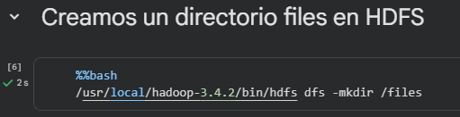

5. Listamos el contenido del directorio raíz
Para listar el contenido se utiliza el comando -ls
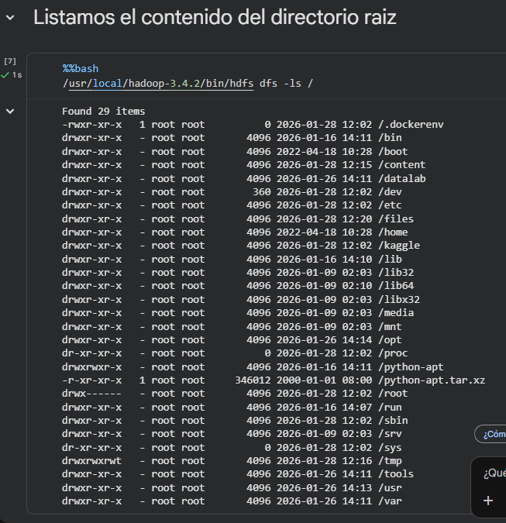

6. Creamos el archivo hoy.txt
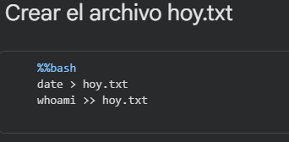

7. Cargamos y mostramos el contenido del archivo
Con el comando put movemos el archivo hoy.txt a /
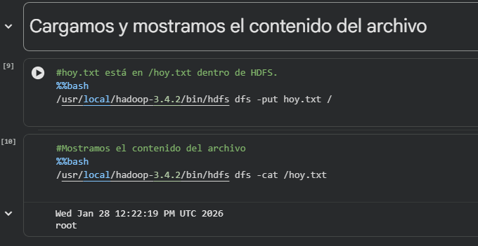

8. Copiamos el archivo hoy.txt del origen al directorio files
Con el comando -cp copiamos el archivo
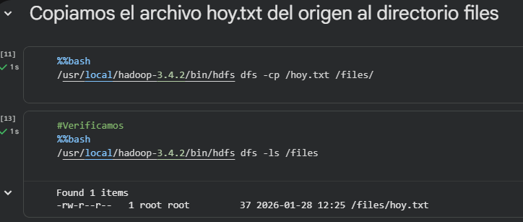

9. Copiamos el archivo jps.txt desde/hacia el sistema de archivos local a HDFS
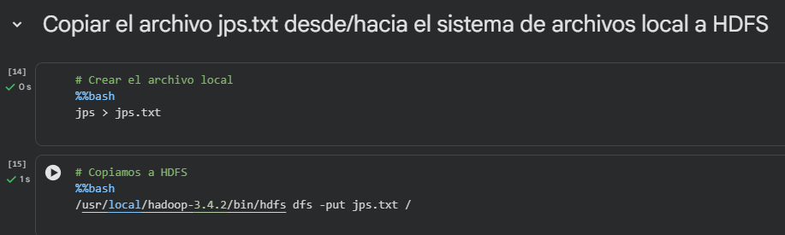

10. Mover el archivo jps.txt a files
Con el comando -mv movemos los archivos
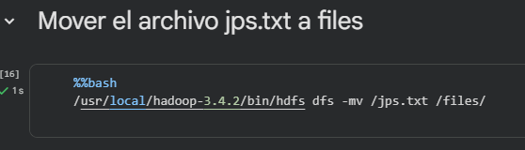

11. Eliminar el archivo today.txt del directorio principal en HDFS
Eliminamos el archivo today.txt con el comando -rm
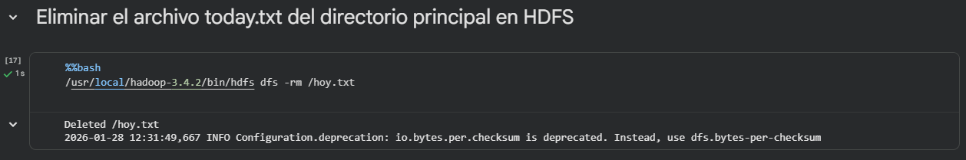

12. Mostramos las últimas líneas de jps.txt
Mostramos las ultimas líneas con el comando -tail
